Chu kỳ đánh giá bắt buộc đầu tiên đã hoàn thành, các quốc gia đang thực hiện các quy định của IMO hiệu quả đến đâu?
Hariesh Manaadiar
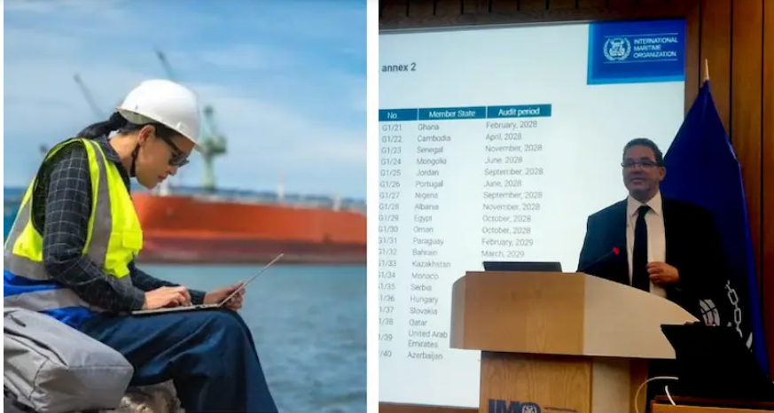
Tất cả chúng ta đều biết rằng Tổ chức Hàng hải Quốc tế (IMO) không hề thiếu các quy định điều chỉnh hoạt động vận tải biển quốc tế. Trong nhiều năm qua, IMO đã thông qua hàng loạt công ước, bộ luật, nghị quyết, thông tri và các yêu cầu bắt buộc liên quan đến an toàn tàu biển, phòng ngừa ô nhiễm, an ninh hàng hải, đào tạo thuyền viên, điều tra tai nạn hàng hải, cấp giấy chứng nhận và nhiều lĩnh vực khác của ngành vận tải biển.
Tuy nhiên, luôn tồn tại một câu hỏi quan trọng: Có bao nhiêu quốc gia thực sự triển khai và thực thi các quy định này đúng như IMO mong muốn?
Câu hỏi này càng trở nên đặc biệt quan trọng sau mỗi thảm họa hàng hải. Khi xảy ra va chạm, mắc cạn, cháy nổ, sự cố ô nhiễm hoặc mất tàu, sự chú ý cuối cùng sẽ hướng đến việc liệu các yêu cầu của IMO đã được các Quốc gia Thành viên có trách nhiệm thực hiện và bắt buộc thực hiện đầy đủ hay chưa. Hiện nay, IMO đã hoàn thành chu kỳ kiểm tra bắt buộc đầu tiên nhằm đánh giá chính xác vấn đề này.
IMSAS là gì?
IMO Member State Audit Scheme (IMSAS) là Chương trình Kiểm tra các Quốc gia Thành viên của IMO, được thiết kế nhằm đánh giá mức độ hiệu quả mà các Quốc gia Thành viên triển khai và thực thi các văn kiện bắt buộc của IMO. Đối tượng được kiểm tra là chính phủ và cơ quan quản lý hàng hải của từng quốc gia.
Chương trình này đánh giá cách các Quốc gia Thành viên thực hiện nghĩa vụ của mình với tư cách là một Quốc gia đăng ký tàu (Flag State), Quốc gia có cảng (Port State) và Quốc gia ven biển (Coastal State).
Quốc gia đăng ký tàu (Flag State)
Quốc gia đăng ký tàu chịu trách nhiệm đối với các tàu đăng ký mang cờ của mình, bao gồm việc bảo đảm các tàu đó tuân thủ đầy đủ các công ước quốc tế có liên quan.
Quốc gia có cảng (Port State)
Quốc gia có cảng thực hiện quyền kiểm tra và giám sát đối với các tàu nước ngoài ghé cảng của mình.
Quốc gia ven biển (Coastal State)
Quốc gia ven biển thực hiện các quyền và trách nhiệm trong các vùng biển thuộc quyền tài phán của mình theo quy định của luật pháp quốc tế.
Các cuộc kiểm tra được tiến hành dựa trên tiêu chuẩn nào?
Việc đánh giá được thực hiện dựa trên IMO Instruments Implementation Code (III Code). Đây là bộ quy định khuôn khổ để đánh giá cách các Quốc gia Thành viên thực hiện trách nhiệm của mình theo các văn kiện bắt buộc của IMO thuộc phạm vi của IMSAS.
Theo IMO, IMSAS giúp các Quốc gia Thành viên nâng cao hiệu quả thực hiện các quy định của IMO, tăng cường việc thực thi pháp luật hàng hải và góp phần xây dựng ngành hàng hải an toàn hơn, an ninh hơn và bền vững hơn về môi trường.
Chu kỳ kiểm tra bắt buộc đầu tiên đã hoàn thành
IMSAS trở thành chương trình bắt buộc từ năm 2016. Kể từ đó, IMO đã kiểm tra 168 Quốc gia Thành viên, tương đương khoảng 94% tổng số thành viên của IMO. IMO đánh giá đây là một trong những cuộc đánh giá tập thể lớn nhất từng được thực hiện về quản trị hàng hải toàn cầu.
Thực tế, trước năm 2016 IMO cũng đã tiến hành các cuộc kiểm tra theo Chương trình Kiểm tra Tự nguyện (Voluntary IMO Member State Audit Scheme). Vì vậy, thông báo mới nhất của IMO đánh dấu việc hoàn thành chu kỳ kiểm tra đầu tiên kể từ khi IMSAS trở thành chương trình bắt buộc.
Chu kỳ đầu tiên đã cho thấy điều gì?
Chu kỳ kiểm tra đầu tiên đã cung cấp nhiều bằng chứng về cách các văn kiện của IMO đang được triển khai trên toàn thế giới.
Theo IMO, các phát hiện từ kiểm tra các Kế hoạch Hành động Khắc phục (Corrective Action Plans - CAPs) cùng với việc phân tích các Báo cáo Tóm tắt Kiểm tra Hợp nhất (Consolidated Audit Summary Reports) đã xác định được những vấn đề lặp đi lặp lại cần được cải thiện, các nguyên nhân gốc rễ của những vấn đề đó. Tuy nhiên, IMO không công bố các vấn đề cụ thể là gì, quốc gia nào có kết quả ra sao và mức độ phổ biến của từng vấn đề.
Vì sao cuộc kiểm tra này lại quan trọng?
Các công ước của IMO chỉ phát huy hiệu quả khi các Quốc gia Thành viên thực sự đưa chúng vào thực tế. Điều đó đòi hỏi mỗi quốc gia phải chuyển hóa các yêu cầu quốc tế thành pháp luật trong nước của mình, xây dựng cơ quan quản lý phù hợp, ban hành quy trình thực hiện, giám sát, thanh tra và cưỡng chế thi hành.
IMSAS tạo ra một quy trình thống nhất để IMO đánh giá mức độ các quốc gia đang thực hiện những trách nhiệm này.
Hỗ trợ kỹ thuật cho các quốc gia
Kết quả kiểm tra còn giúp IMO xác định những quốc gia cần được hỗ trợ kỹ thuật. Nhờ đó, IMO có thể hỗ trợ khắc phục các điểm yếu, hỗ trợ thực hiện các hành động khắc phục, nâng cao năng lực áp dụng và thực thi các văn kiện của IMO.
Các kết quả này cũng hỗ trợ Chiến lược Phát triển Năng lực của IMO theo Nghị quyết A.1205(34). Chiến lược này coi kết quả của IMSAS là cơ sở để xây dựng các chương trình phát triển năng lực, các dự án hợp tác kỹ thuật phù hợp với nhu cầu thực tế được phát hiện trong quá trình kiểm tra.
Sau khi kiểm tra sẽ diễn ra điều gì?
Mỗi cuộc kiểm tra đều được tiếp nối bằng Kế hoạch Hành động Khắc phục (Corrective Action Plan - CAP). Các CAP nêu rõ quốc gia sẽ khắc phục các phát hiện của cuộc kiểm tra như thế nào, lộ trình thực hiện và các biện pháp cải thiện.
Việc tổng hợp các phát hiện từ nhiều cuộc kiểm tra cũng giúp IMO xác định ra những vấn đề mang tính hệ thống và xác định nơi cần hỗ trợ kỹ thuật nhiều hơn.
Theo trang thông tin của IMSAS, quá trình kiểm tra tạo ra nhiều loại báo cáo, bao gồm:
- Executive Summary Report;
- Corrective Action Plan;
- Audit Final Report;
- Follow-up Report.
Một số báo cáo có thể được công bố công khai nếu Quốc gia Thành viên được kiểm tra cho phép.
Chu kỳ kiểm tra bắt buộc thứ hai sẽ bắt đầu vào năm 2027
Chu kỳ kiểm tra bắt buộc lần thứ hai sẽ bắt đầu từ tháng 7 năm 2027, theo Nghị quyết A.1211(34) của IMO về Khuôn khổ và Quy trình sửa đổi của IMSAS.
Điểm mới đáng chú ý là việc áp dụng: IMSAS Continuous Monitoring Mechanism (ICMM) – Cơ chế Giám sát Liên tục của IMSAS. Theo IMO, ICMM sẽ áp dụng phương pháp quản lý dựa trên rủi ro, sử dụng nhiều dữ liệu và thông tin hơn, hỗ trợ giám sát liên tục, ưu tiên lựa chọn đối tượng kiểm tra và tận dụng kết quả kiểm tra để xây dựng các chương trình hỗ trợ kỹ thuật và hợp tác quốc tế.
IMO cũng kêu gọi các Quốc gia Thành viên tiếp tục đề cử các đánh giá viên đủ năng lực, đặc biệt là phụ nữ và các chuyên gia trẻ, theo Circular Letter No. 5105.
Kết quả vẫn còn rất đáng quan tâm
Việc hoàn thành kiểm tra 168 Quốc gia Thành viên là một thành tựu rất lớn về mặt quản lý. Điều này giúp IMO có được một cơ sở dữ liệu đồ sộ về tình hình thực hiện các quy định của mình trên phạm vi toàn cầu. Tuy nhiên, việc hoàn thành chu kỳ kiểm tra không đồng nghĩa với việc ngành hàng hải đã biết quốc gia nào đang thực hiện tốt hay chưa.
IMO xác nhận rằng đã phát hiện ra các vấn đề thực hiện lặp đi lặp lại, đã xác định được nguyên nhân gốc rễ. Nhưng đến nay IMO vẫn chưa công bố những vấn đề đó cụ thể là gì, chúng phổ biến đến mức nào và lĩnh vực nào gặp khó khăn lớn nhất trong quá trình triển khai.
Giá trị thực sự của chu kỳ kiểm tra sẽ chỉ được thể hiện rõ hơn khi IMO công bố chi tiết các vấn đề phổ biến đã được phát hiện, phạm vi ảnh hưởng của chúng và liệu các hành động khắc phục của các Quốc gia Thành viên có mang lại những cải thiện rõ ràng và có thể đo lường được hay không.
Khi đó, ngành hàng hải sẽ có cái nhìn toàn diện hơn về những lĩnh vực mà các quy định của IMO đang được thực hiện hiệu quả, cũng như những lĩnh vực vẫn cần tiếp tục được cải thiện để bảo đảm an toàn, an ninh và bảo vệ môi trường biển trên phạm vi toàn cầu.
---------------------------------------------

